
雲林縣政府公共停車場性別結構分析
110年8月

- 前言
公共停車場為縣府員工及洽公民眾臨時停車使用，為提供孕婦或育有幼兒父母友善之停車環境，並便於孕婦及幼兒上下車與置收嬰兒用品，爰於停車場提供寬敞便利之專用停車位，使性別友善公共空間更加具體落實。

- 現況分析
目前公共停車位分為汽車停車位及機車停車位，其配置如下：
汽車停車位 | 一般 | 殘障 | 孕婦 | 早托 | 卸貨區 | 電動車 | 警衛室 | 合計
地面 | 34 | 6 | 4 |  | 1 | 5 | 1 | 51
地下一樓 | 212 | 7 | 4 |  |  |  |  | 223
地下二樓 | 223 | 7 | 4 | 2 |  |  |  | 236
總計 | 469 | 20 | 12 | 2 | 1 | 5 | 1 | 510
地下一樓無編號 | 15
地下二樓無編號 | 12
總計 | 496 |  |  |  |  |  |  | 537

機車停車位 | 一般 | 殘障 | 自行車 | 電動車 | 合計
選委會旁 | 180 |  | 12 |  | 192
行政處前 | 122 | 2 |  |  | 124
防疫所旁 | 31 |  |  |  | 31
大禮堂旁 | 84 |  |  |  | 84
行政處外圍 | 33 |  |  |  | 33
社會處旁 | 26 |  |  |  | 26
總計 | 476 | 2 | 12 | 0 | 490
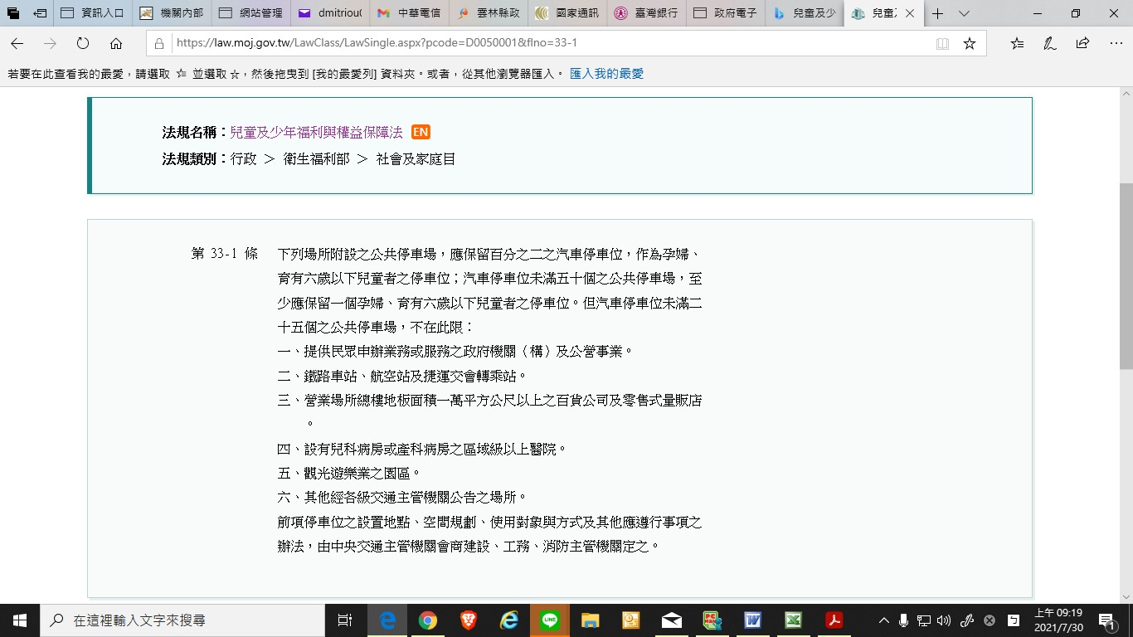
 | 停車位 | 婦幼停車位所占比率
一般 | 525
婦幼 | 12
合計 | 537 | 2.2%

- 結論
- 依兒童及少年福利與權益保障法第33條之1第1項規定，提供民眾申辦業務或服務之政府機關（構）及公營事業，應保留百分之二之汽車停車位，作為孕婦、育有六歲以下兒童者之停車位；汽車停車位未滿五十個之公共停車場，至少應保留一個孕婦、育有六歲以下兒童者之停車位。
- 目前縣府停車場汽車停車位為537個，而孕婦及育有六歲以下兒童者之停車位共計有12個，其所占比率為0.0223，依前法之規定，應保留百分之二之汽車停車位，作為孕婦、育有六歲以下兒童者之停車位﹙即為10.74婦幼停車位﹚，縣府之婦幼停車位為12個，尚合乎規定。
- 本處已針對優先停車位之相關標線及標線設計有一致性規格，關於保留百分之二的優先停車位係符合「兒童及少年福利與權益保障法」之規定，爾後則得視實際使用情況調整。
- 婦幼優先停車區提供洽公民眾及本府員工友善與便利之環境，以回應多元性別之需求，為不同性別間建構方便且無障礙之停車環境，進而營造更優質及友善之公共環境。

- 參考資料
- 新北市政府性別影響評估檢視表
- 107年度臺南市政府秘書處性別影響評估檢視表

